Pontifícia Universidade Católica do Paraná
Escola Politécnica
Disciplina: Banco de Dados

Aluno: Gustavo Hammerschmidt Data: 11/04/19

- A resposta deve estar depositada no Black Board link “AVALIACAO SOMATIVA TRES” até as 11:30 (NÃO SERAO ACEITOS ARQUIVOS POSTADOS APÓS ESTE HORARIO).
- Respostas com baixa qualidade de clareza prejudicam a correção. Amplie a chance de obtenção de uma boa avaliação cuidando da letra, organização das respostas.
- Esteja seguro que a prova demonstrará todo o seu esforço desde o início do semestre. Boa sorte!

QUESTAO 3

Você deverá mapear o modelo conceitual a partir do cenário (MINIMUNDO) que você propôs ao longo do desenvolvimento da solução para a QUESTAO 2.

Lembre-se que o padrão adotado pela disciplina segue o proposto por Peter Chen. Segue um exemplo.

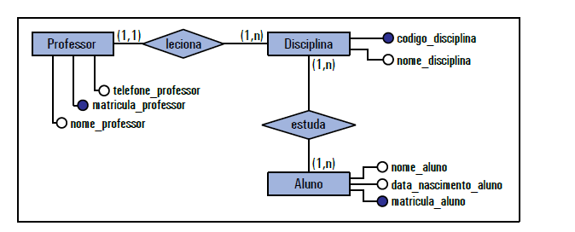

Para esta etapa o estudante devera postar no BB um arquivo contendo a imagem do DER proposto.

LEMBRETE DA QUESTAO 2

QUESTAO 2

Você deverá descrever um cenário (MINIMUNDO) que oriente a modelagem de uma base de dados para um sistema de vendas online. Você tem total liberdade para a construção desta descrição.

Porem lembre-se de apresentar, de forma clara, as informações a serem extraídas pelo sistema, no qual existira este modelo de dados, para apoiar o processo decisório tanto de quem compra como de quem gerencia o estabelecimento de vendas online.

A partir das informações a serem extraídas você deve detalhar identificar quais são os dados necessários, bem como eles se relacionam.

Para garantir que você estará propondo um modelo de dados que demonstre o seu aprendizado até este momento do curso, o cenário deve contemplar pelo menos quatro entidades, dois relacionamentos muito para muitos (n x n).

QUESTÃO 3, DER:

